2017年度部门决算公开

南宫市北胡街道办事处社区卫生服务中心

南宫市北胡街道办事处社区卫生服务中心编制

2018 年10 月

目 录

第一部分 南宫市北胡街道办事处社区卫生服务中心概况

一、部门职责
二、部门决算单位构成
第二部分 南宫市北胡街道办事处社区卫生服务中心 2017 年度部门决算报表

- 收入支出决算总表 二、收入决算表
三、支出决算表
- 财政拨款收入支出决算总表
- 一般公共预算财政拨款支出决算表
- 一般公共预算财政拨款基本支出决算经济分类表 七、政府性基金预算财政拨款收入支出决算表
八、国有资本经营预算财政拨款收入支出决算表
九、“三公”经费等相关信息统计表
十、政府采购情况表
第三部分 南宫市北胡街道办事处社区卫生服务中心2017 年部门决算情况说明

- 收入支出决算总体情况说明
- 收入决算情况说明
- 支出决算情况说明
- 财政拨款收入支出决算总体情况说明 五、“三公”经费支出决算情况说明

六、预算绩效管理工作开展情况说明 七、其他重要事项的说明
1、机关运行经费情况

2、政府采购情况

3、国有资产占用情况

4、其他需要说明的情况

- 分 名词解释
一、部门决算
二、财政拨款入
三、其他收入
四、年初结转和结余
五、年末结转和结余
六、基本支出
七、“三公”经费
八、机关运行经费
九、一般公共服务支出
- 其他交通费
- 社会保障和就业支出

第一部分 南宫市北胡街道办事处社区卫生服务中心概况

一、南宫市北胡街道办事处社区卫生服务中心主要职责

根据《南宫市北胡街道办事处社区卫生服务中心职能配置、内设机构和人员 编制方案》规定，南宫市北胡街道办事处社区卫生服务中心的主要职责是：
（1）负责本辖区的卫生工作法律、法规、政策的贯彻，卫生事业发展规划和工作计划的制订，社会公共卫生工作的组织和实施;
（2）负责本辖区的基本医疗服务;
（3）负责本辖区突发公共卫生事件的报告，并依据上级部门要求组织实施处置;
（4）负责本辖区内的卫生信息统计、分析、上报;
（5）负责对本辖区内村级卫生组织和乡村医生的业务指导和培训。
二、部门决算单位构成:

2017年南宫市北胡街道办事处社区服务中心为财政补助事业单位，下辖共有 19个村卫生室。2017年度机构情况无变动。

第二部分 2017 年部门决算报表

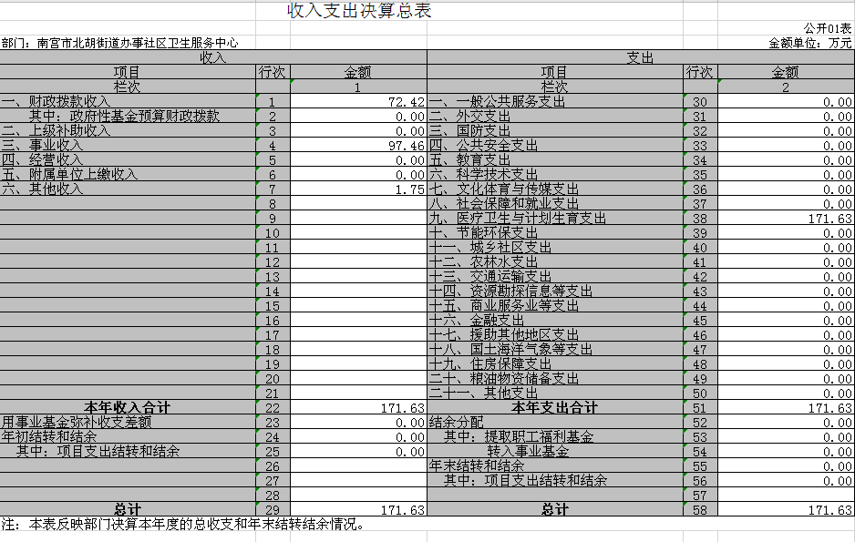

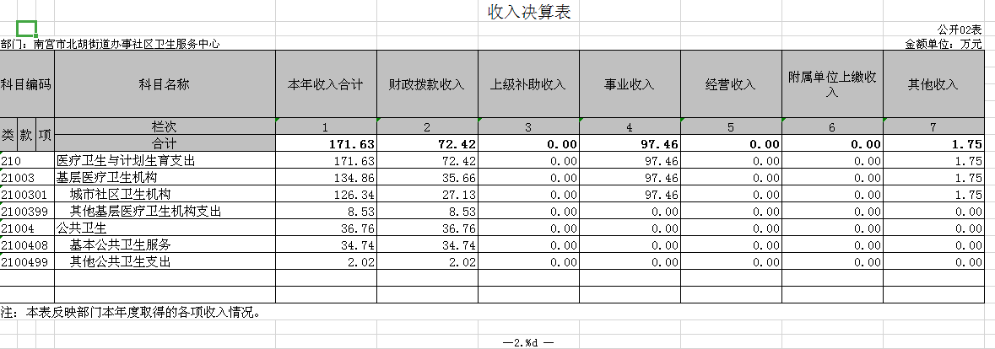

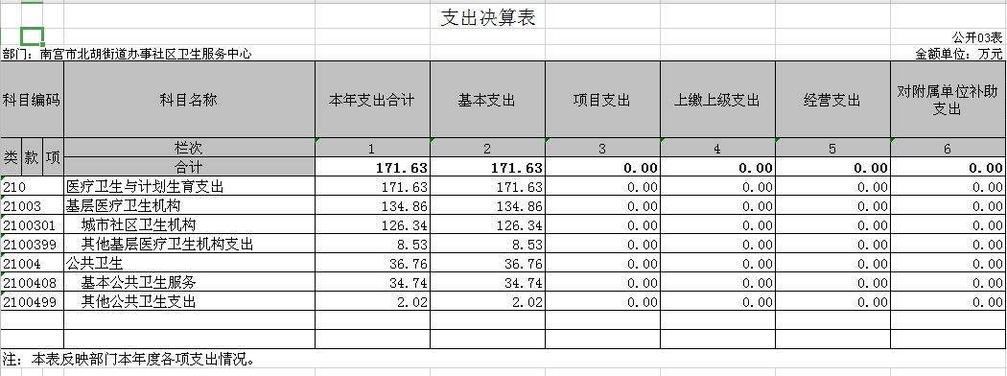
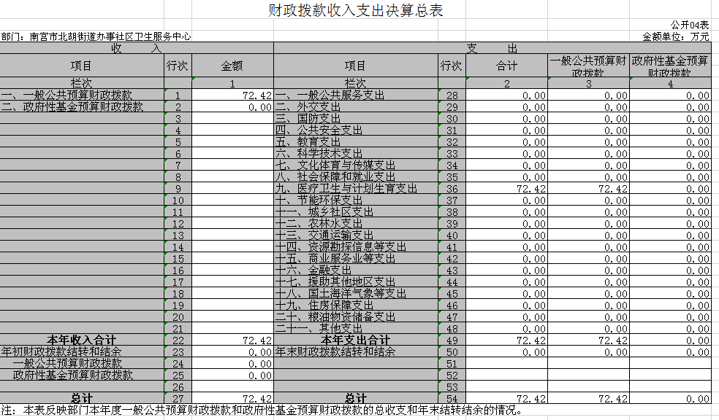

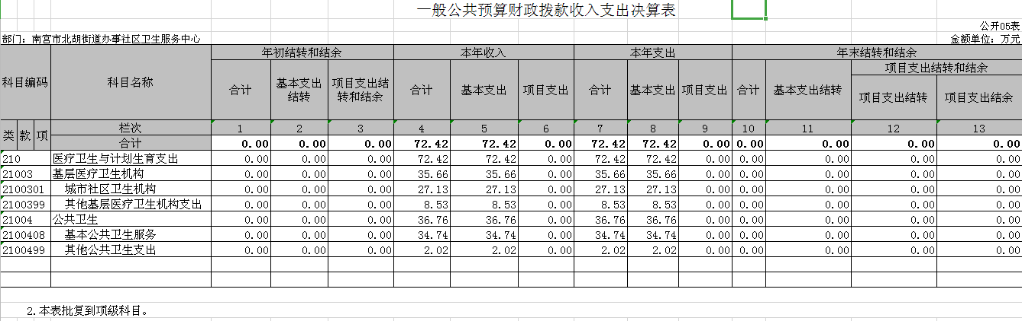

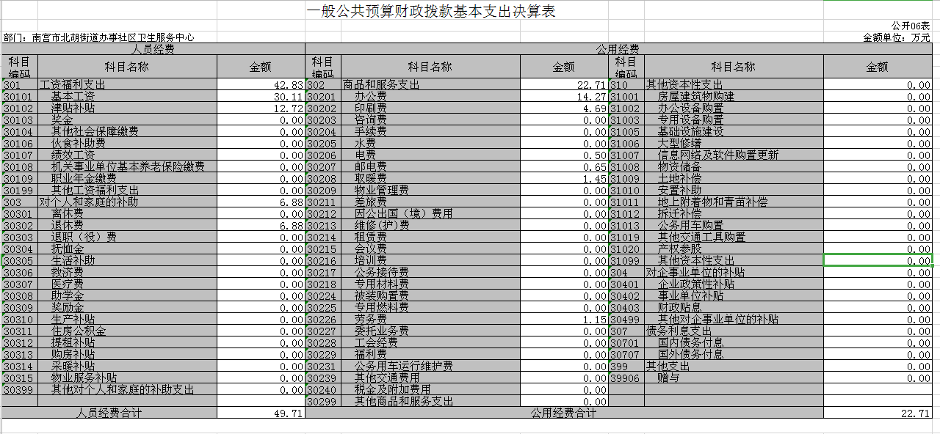

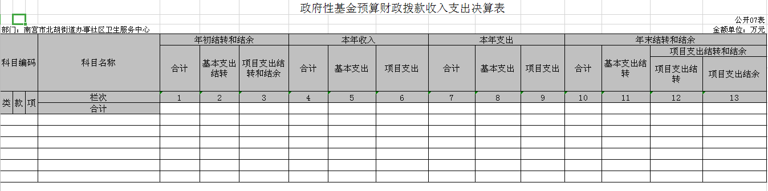此表为空表列示

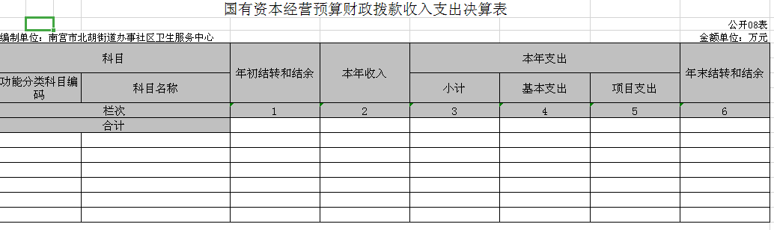此表为空表列示

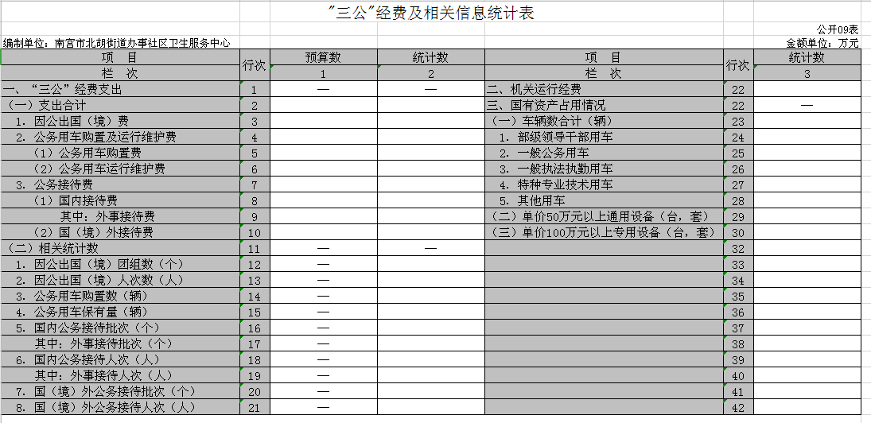此表为空表列示
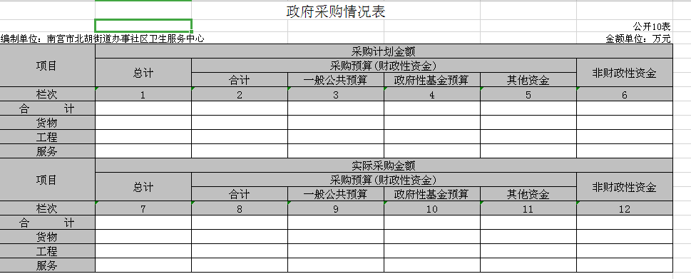

此表为空表列示

- 分
南宫市北胡街道办事处社区卫生服务中心
2017年部门决算情况说明
- 收入支出决算总体情况说明
2017年度预算收入为171.63万元，预算支出为171.63万元，其中：财政补助收入72.42万元，事业收入97.46万元，其他收入1.75万元。2017年度预算安排较上年度减少67.34万元，减幅为28%，主要原因是财政拨款收入和事业收入均有减少。 2017年年末结转和结余为0。
- 收入决算情况说明
2017年度财政拨款收入决算为72.42万元，年初预算财政拨款收入为28.47万元，较上年减少了7.98万元，减幅为9.9%，主要减少原因是人员经费和公共卫生服务经费减少。事业收入97.46万元，较上年减少58.88万元，减幅为37%，其减少原因是医保控费政策使住院病人费用及住院人数有所下降、同时季节性疾病发病率降低及患者就医逐渐多选上级医院。其他收入1.75万元，较上年减少0.48万元，减幅为21%，其减少原因是利息收入和二类疫苗收入减少。
2017年度财政拨款收入决算为72.42万元，2016年度财政拨款收入决算为80.4万元，减少了7.98万元，减幅为9.9%，主要是人员经费减少。
- 支出决算情况说明
2017年度财政拨款支出决算为72.42万元，年初预算财政拨款支出为28.47万元。
2017年度财政拨款支出决算为72.42万元，2016年度财政拨款支出决算为80.4万元，减少了7.98万元，减幅为9.9%，减少原因为人员经费减少。
2017年年初预算支出为127.68万元。其中：医疗卫生支出127.68万元
2017年度总支出决算为171.63万元，支出决算按照功能分类情况：基层医疗机构支出134.87万元，公共卫生支出36.76万元
- 财政拨款收入支出总体情况说明
- 收入支出预算安排情况
- 2017年度财政拨款收入预算安排为72.42万元，财政拨款预算支出72.42万元。
- 收入支出预算执行情况
1、收入支出与预算对比分析
2017年度财政拨款收入决算为72.42万元，年初预算财政拨款收入为28.47万元， 2017年度财政拨款收入决算为72.42万元，2016年度财政拨款收入决算为80.4万元，减少了7.98万元，减幅为9.9%。
2017年度总支出决算为171.63万元，支出决算按照功能分类情况基层医疗机构支出134.87万元，公共卫生支出36.76万元。按照支出性质情况：医疗卫生支出171.63万元。按照经济分类情况：工资福利支出47.16万元，商品和服务支出117.59万元，对个人和家庭的补助支出6.88万元.。
- 收入支出结构分析
（1）2017年度决算总收入为171.63万元，其中：财政拨款收入72.42万元，占42%；事业收入97.46万元，占57%；其他收入1.75万元，占1%。总收入较上年度减少67.34万元，减幅为28%，主要是人员经费和事业收入减少。
（2）2017年度决算总支出为171.63万元，其中：医疗卫生支出171.63万元。
（3）2017年末结转和结余为0。

- “三公”经费支出决算情况
- “三公”经费与上年度对比分析
金额单位：万元
名称 | 2016年 | 2017年 | 增减额 | 增减幅
因公出国（境）费 | 0 | 0 | 0 | 0
公务用车运行维护费 | 0 | 0 | 0 | 0
其中：公务用车购置费 | 0 | 0 | 0 | 0
公务用车运行维护费 | 0 | 0 | 0 | 0
公务接待费 | 0 | 0 | 0 | 0
合计 | 0 | 0 | 0 | 0
- “三公”经费支出预决算分析
金额单位：万元
名称 | 预算 | 决算 | 增减额 | 增减幅
因公出国（境）费 | 0 | 0 | 0 | 0
公务用车运行维护费 | 0 | 0 | 0 | 0
其中：公务用车购置费 | 0 | 0 | 0 | 0
公务用车运行维护费 | 0 | 0 | 0 | 0
公务接待费 | 0 | 0 | 0 | 0
合计 | 0 | 0 | 0 | 0

六、预算绩效管理工作开展情况说明
（一）总体情况
2017年，北胡社区卫生服务中心紧紧围绕市政府和市卫生局的决策部署，合理预算安排各项资金；我中心始终坚持以科学发展观和党的十八大精神为指导，进一步强化领导干部和职工队伍的建设，强化医德医风、服务理念的转变，强化各项规章制度的建立健全，强化医疗质量、医疗安全的保障，切实推进公卫、医疗等各项工作的深入开展。
公共卫生服务方面：一是大力推进建立居民健康档案工作；二是积极开展健康教育；三是加强妇幼管理工作；四是加强老年人、慢性病和重性精神病管理工作；五是加强疾病预防控制工作；六是有效履行卫生监督协管职责；七是加强死因报告工作；
扶贫工作方面：一是开展贫困户因病致贫情况筛查；二是对建档立卡贫困户实施动态管理，家庭医生签约服务。三是开展健康扶贫。
医疗服务方面：立足于社区卫生服务中心整体的学科规划，分析各学科的技术发展与效益增长方向，进行科学合理的床位配置，再依据床位和人才、设备资源预算科室的服务效率和业绩指标，从而形成社区卫生服务中心整体的绩效预算。通过预算绩效管理合理的引导社区服务中心和科室发展新业务、新技术，促进收入结构的优化调整。进而为社区居民提供更好的医疗服务。
- 绩效自评开展情况
1、前期准备。为确保此次工作顺利推进，结合工作实际，成立以中心主任为组长，各科室负责人为成员的部门整体绩效评价工作组，负责该项工作的组织领导和实施。召开专题会议研究部署，认真传达学习上级通知等文件精神，明确目标任务， 落实责任分工，确保自评工作扎实有效开展。
2、组织实施。a.盘点上一年医院整体财务收支情况，分析各类收入、成本构成；b.盘点上一年各类科室的服务效率与核算收支情况；c.确定新一年各科室工作量指标、收入、成本预算；d.确定新一年医院财务收支预算；e.确定医院整体绩效预算。
通过以上步骤，医院的预算绩效管理才能真正做到落地实施，符合国家政策导向，同时促进医院实现可持续发展。
对于其他资金使用进行综合自评，采取收集、审核资料、现场核实、综合评价等措施进行定量定性的评价，最后分别形成结论。
- 分析评价。从这次的绩效自评结果看，我中心项目实施情况整体良好，各科室工作积极主动，使资金发挥了其应有的经济及社会效益，当然也存在一些问题：
a.预算细化程度不够，造成了预算数与执行数的差异； b.项目资金预算不足，无法解决设备简陋的问题，制约了中心的发展；
c.预算执行完成后的绩效管理还有待完善和加强。
（三）部门整体绩效目标的完成情况
通过2017年度各项工作任务的开展，不断完善了我中心医疗管理体制、提升了医疗服务能力，加大了服务力度，全面保证了辖区人民群众的身体健康。一年来，我中心进一步强化领导干部和职工队伍的建设，强化医德医风、服务理念的转变，从业人员的医疗安全意识、法律意识、责任意识明显提高。与同时不断强化各项规章制度的建立健全，强化医疗质量、医疗安全的保障，有力的推动了医疗卫生各项工作的深入开展，各项监管制度措施也得到了认真落实。
七、其他重要事项的说明
（一）会议费支出情况
我单位无相关支出。
（二）培训费支出情况
我单位无相关支出
- 机关运行经费情况
我单位为事业单位无需填报机关经费运行情况
- 政府采购情况
我单位无相关支出
（五）国有资产占用情况

截至 2017年 12 月 31 日，本单位共有车辆0辆，单位价值 50 万元以上大型设备 0 台（套）,，价值 100万元以上大型设备 0 台（套）。
2017年初资产总值296.37万元，年末371.82万元。年末资产中，流动资产139.22万元，固定资产228.18万元。固定资产中，房屋77.44万元、、其他固定资产150.74万元（主要为通用设备、专用设备、办公家具及用具装具等）。
- 资产负债情况
1、资产负债结构情况
2017年，我单位总资产为371.82万元，总负债74.61万元，净资产为297.2万元。较上年相比，资产增加75.45万元， 增幅为20%，原因是流动资产增加；负债增加14.71万元，增幅为20%，原因是其他应付款增加；净资产增加了60.73万元，增幅为20%。
2、资产负债情况分析
2017年度我单位总资产371.82万元，总负债 74.61万元，资产负债率20%，与上年度对比资产负债率相等。
其他需要说明的问题
我单位不涉及《政府性基金预算财政拨款收入支出决算表》 和《国有资本经营预算财政拨款收入支出决算表》，因此均为空表。第四部分 名词解释
- 财政拨款收入：本年度从本级财政部门取得的财政拨款，包括一般公共预算财政拨款和政府性基金预算财政拨款。
- 事业收入：指事业单位开展专业业务活动及辅助活动所 取得的收入。
- 其他收入：指除上述“财政拨款收入”、“事业收入”、 “经营收入”等以外的收入。
- 用事业基金弥补收支差额：指事业单位在用当年的“财 政拨款收入”、“财政拨款结转和结余资金”、“事业收入”、“经营收入”、“其他收入”不足以安排当年支出的情况下，使用以前年 度积累的事业基金（事业单位当年收支相抵后按国家定提取、用于弥补以后年度收支差额的基金）弥补本年度收支缺口的资金。
- 年初结转和结余：指以前年度尚未完成、结转到本年仍 按原规定用途继续使用的资金，或项目已完成等产生的结余资金。
- 结余分配：指事业单位按照事业单位会计制度的规定从 非财政补助结余中分配的事业基金和职工福利基金等。
- 年末结转和结余：指单位按有关规定结转到下年或以后 年度继续使用的资金，或项目已完成等产生的结余资金。
八、基本支出：填列单位为保障机构正常运转、完成日常工 作任务而发生的各项支出。
九、项目支出：填列单位为完成特定的行政工作任务或事业 发展目标，在基本支出之外发生的各项支出。
十、基本建设支出：填列由本级发展与改革部门集中安排的 用于购置固定资产、战略性和应急性储备、土地和无形资产，以及购建基础设施、大型修缮所发生的一般公共预算财政拨款支出，不包括政府性基金、财政专户管理资金以及各类拼盘自筹资金等。
十一、其他资本性支出：填列由各级非发展与改革部门集中 安排的用于购置固定资产、战备性和应急性储备、土地和无形资产，以及购建基础设施、大型修缮和财政支持企业更新改造所发 生的支出。
十二、“三公”经费：指部门用财政拨款安排的因公出国（境） 费、公务用车购置及运行费和公务接待费。其中，因公出国（境） 费反映单位公务出国（境）的国际旅费、国外城市间交通费、住宿费、伙食费、培训费、公杂费等支出；公务用车购置及运行费 反映单位公务用车购置支出（含车辆购置税）及租用费、燃料费、维修费、过路过桥费、保险费、安全奖励费用等支出；公务接待 费反映单位按规定开支的各类公务接待（含外宾接待）支出。
十三、其他交通费用：填列单位除公务用车运行维护费以外 的其他交通费用。如飞机、船舶等的燃料费、维修费、过桥过路 38 费、保险费、出租车费用、公务交通补贴等。
十四、公务用车购置：填列单位公务用车车辆购置支出（含 车辆购置税）。
十五、其他交通工具购置：填列单位除公务用车外的其他各 类交通工具（如船舶、飞机）购置支出（含车辆购置税）。
十六、机关运行经费：指为保障行政单位（包括参照公务员 法管理的事业单位）运行用于购买货物和服务的各项资金，包括 办公及印刷费、邮电费、差旅费、会议费、福利费、日常维修费、专用材料以及一般设备购置费、办公用房水电费、办公用房取暖费、办公用房物业管理费、公务用车运行维护费以及其他费用。

